プログラム仕様書

仕様書番号
MS060

サブジェクト
年度登録

リビジョン：
1st 2013/08/09 初版

概要
- 年度情報の登録を行う。

I / O図

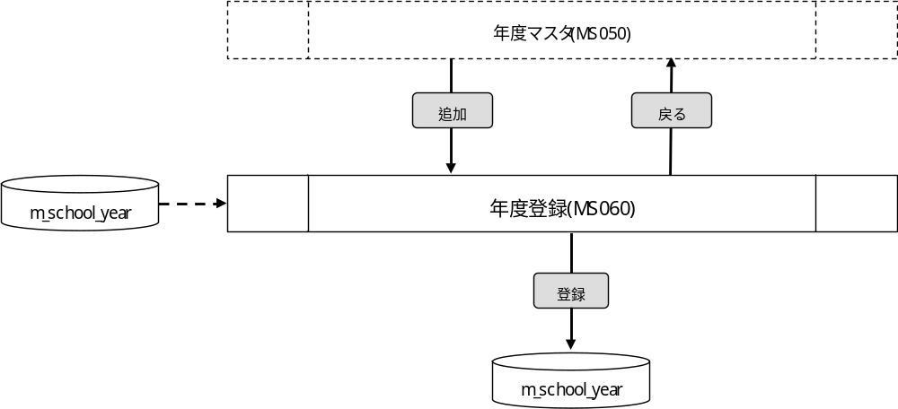

使用するテーブル
m_school_year

遷移先
なし

処理
- 年度（西暦）
- 必須入力とする。
- 数値のみ入力可とする。
- 年度（和暦）
- 必須入力とする。
- 入力桁数は、最大10桁とする。
- 年度開始日
- 必須入力とする。
- YYYY/MM/DD形式とする。
- 年度終了日
- 必須入力とする。
- YYYY/MM/DD形式とする。
- 登録ボタン
・ ボタンが押下されたら、確認メッセージを出力する。
メッセージ：「登録処理を行いますがよろしいですか。」
はい :次の処理へ
いいえ:何もしない
・ 必須入力チェックを行う。
・ 年度開始日＜年度終了日となっている場合、エラーとする。
メッセージ：「年度終了日は年度開始日以降にしてください。」
- 画面.年度(西暦)と同一の値がm_school_yearに登録されている場合。エラーとする。
メッセージ：「既にこの年度は登録されています。」
- エラーが無い場合、年度登録処理を行う。
- m_school_yearに登録する。
m_school_year
・school_year <- 画面.年度(西暦)
・school_year_jpn <- 画面.年度(和暦)
・school_year_start <- 画面.年度開始日
・school_year_end <- 画面.年度終了日
・delete_flg <- “0”
・create_id <- ログイン情報.ユーザーID
・create_date <- 登録日時
・update_id <- ログイン情報.ユーザーID
・update_date <- 登録日時

・ 登録が完了したら、完了メッセージを出力する。
メッセージ：「登録処理が完了しました。」
- 戻るボタン
・ボタンが押下されたら、年度マスタ画面へ遷移する。

入力画面
0220_年度登録画面レイアウト.xls参照

